**Ашық сабақтың жоспары**

**Күні**: 24.01.2014 ж

**Пәні:** Материктер мен мұхиттар географиясы

**Cыныбы:** 7 «А»

**Тақырыбы:** Оңтүстік Американың ішкі сулары.

**Сабақтың мақсаты:**

**Білімділік:** оқушыларға Оңтүстік Американың ішкі суларының аса маңызды ерекшеліктерін түсіндіре отырып, білімдерін қалыптастыру.

**Дамытушылық:** оқушыларға өзендер мен көлдердің таралуына жер бедері мен климаттың байланыстылығын көрсете отырып, білімдерін дамыту.

**Тәрбиелік:** Оқушыларға адам өміріне ішкі сулардың пайдасы мен қандай зияны бар екенін тәрбиелік жолмен айтып түсіндіру.

**Сабақтың түрі:** дәстүрлі сабақ

**Сабақты жүргізу әдіс - тәсілдері:** ауызша баяндау, сұрақ қою

**Көрнекілігі:** Оңтүстік Американың физикалық картасы, слайд, суреттер, смайлик, видеоролик.

**Сабақтың барысы**

**1. Ұйымдастыру кезеңі**

Оқушылармен амандасу. Түгендеу. Сабаққа дайындығын тексеру.

**2. Үй тапсырмасын тексеру кезеңі**

**Мұғалім:** Балалар, үйге қандай тапсырма берілді?

**Балалар:** Оңтүстік Американың климаты, кескін картаға материктің климаттық белдеулерін және мұхит жағалауларындағы ағыстар жүйесін белгілеу.

Оқушылар үйге берілген тапсырма Оңтүстік Америка материгінің климаты бойынша мынадай әр климаттық белдеудің атауы жазылған кеспе таратамын. Дұрыс жауап берген оқушыға смайлик беріледі. Сабақ барысында кім көп жинаса соған жақсы баға қойылады.

**1-тапсырма.**

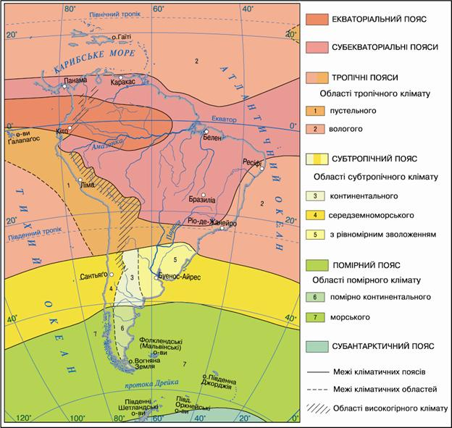

1. Климат қалыптастырушы факторлар.

2. Экваторлық климаттық белдеу

3. Субэкваторлық климаттық белдеу

4. Тропиктік климаттық белдеу

5. Субтропиктік климаттық белдеу

6. Қоңыржай климаттық белдеу.

**3. Жаңа тақырыпты меңгеру кезеңі**

**Жоспары:**

1.Оңтүстік Американың өзендері

2.Көлдері

Сендер Оңтүстік Америка жеріне жауын-шашынның мол түсетінін білесіңдер. Сондықтан Жер шарындағы ең беткі суға бай материк болып табылады.

**Өзендері.** Материктің батысындағы Анд таулары Атлант және Тынық мұхит арасындағы басты суайрық жота болғандықтан, өзендердің барлығы дерлік Атлант мұхитына құяды. Атлант мұхитына және оның Кариб теңізіне материктің Амазонка, Парана, Ориноко, Магдалена сияқты ірі өзендері құяды. Анд тауларынан басталатын Амазонка Жер шарындағы ең мол сулы өзен болып табылады: төменгі ағысында өзен арнасы арқылы 1 сек-да 220 мың м³ су ағып өтеді. Бұл көрсеткіш бүкіл дүние жүзі өзендері арқылы ағып өтетін су мөлшерінен бірнеше есе артық. Амазонканың арнасының ені орта ағысында 5 км болса, төменгі ағысында 80 км-ге дейін жетеді. Өзен жаңбыр көп жауатын экватор маңын бойлай ағатындықтан жыл бойы мол сулы болады. Амазонканың су жинау алабының ауданы Аустралия материгінің жерімен парапар. Өзеннің 500-ден астам салалары бар, оларды суының түсіне қарай «ақ өзендер» (суында сазды жыныстар көп) және «қара өзендер» (суында шіріген өсімдік қалдықтары көп) деп атайды. Амазонканың деңгейі ірі және мол сулы оң жақ салаларының есебінен наурыз-сәуір айларында айрықша көтеріледі. Атлант мұхитындағы толысудың (ол қандай құбылыс?) әсерінен өзен суы 1,5-5 м-ге дейін көтеріліп, сағасынан 1400 км-ден астам қашықтыққа кері ағады. Жағалауды бұзып, өте жылдам қозғалатын бұл кері ағысты жергілікті үндістер амазуну (пороруку) деп атайды. Өзен атауы осыдан шыққан.

Амазонка мен оның салалары тіршілікке бай. Өзеннің суы тымық бөліктерінде өте ірі ақ гүлі бар, жапырағының диаметрі 2 м-ге жететін виктория-регия кездеседі. Амазонкада тұщы судағы ең ірі балық –ұзындығы 4 м, салмағы 200 кг болатын алып арапаима және жыртқыш ұсақ пиранья балықтары, электрі су жыланы, тұщы су дельфині –иния, кайман қолтырауындары тіршілік етеді. Амазонка өзенінің жойқын күші мен оның алабындағы қорыс батпақтары, қалың ну ормандардың құпиясы әлі толық ашылмағандықтан адамдарға үрей мен қорқыныш туғызады.

Парана мен Ориноко да мол сулы өзендер қатарына жатады, олардың Амазонкадан басты айырмашылығы – су деңгейі маусымға байланысты өзгереді. Парана өзенінің су жинау алабы Бразилия таулы үстіртінің оңтүстік беткейі мен Анд тауцлары аралығындағы жазықтарды қамтиды. Өзен басталар бөлігінде таулы үстірттен құлап ағатындықтан бірнеше сарқырамалар жүйесін қалыптастырады. Оның ең ірісі – Игуасу (биіктігі 72 м) 300 тармаққа бөліп, биік жартастардан құлап ағатын, табиғаты ең әсем сарқырамалардың бірі болып табылады. Парана орта және төменгі ағысында кең жайылып, баяу ағады, суының деңгейі мамыр айында көтеріледі. Ориноко өзені Гвиана таулы үстіртінен басталып, Ориноко ойпаты арқылы ағып өтеді. Атлант мұхитына құяр жерінде өзен сағасы үлкен атырау жасайды. Ориноко өзенінің бір саласында дүние жүзіндегі ең биік Анхель сарқырамасы орналасқан. Бұл екі өзенде су қуатының мол қоры бар, сонымен қатар кеме жүзуіне қолайлы.

Анхель және Игуасу сарқырамасы видеороликтен көрсетіледі.

Тынық мұхитына Анд тауларының батыс беткейінен басталатын мол сулы қысқа өзендер ғана құяды. Ал Анд тауларының тау арқылы үстіртті бөлігінің өзендері ішкі тұйық алапқа жатады.

Оңтүстік Америкада көлдер онша көп емес. Анд тауларында ірі тектоникалық Титикака көлі орналасқан. Көл атауы аймара үндістерінің тілінде «қалайы алаңы» дегенді білдіреді. Бұл атау судың ерекше түсіне байланысты қойылған. Мұнда су бетіндегі қамыстан жасалған қалқыма салдарда үндістердің үйлері орналасқан.

Титикаканың оңтүстігінде жазғы ыстықта кеуіп қалатын Поопо тұзды көлі бар. Материк жағалауларында мұхиттан бөлініп қалған лагуналық көлдер орналасқан, олардың ең ірісі – Маракайбо. Оның түбінен мұнай өндіріледі.

**4. Жаңа тақырыпты бекіту кезеңі**

**1.«Алма ағашы» ойыны.**  Слайд арқылы сұрақтар қойылады**.** Жауап берген оқушыға смайлик беріледі.

1. Оңтүстік Америка өзендері қандай алаптарға бөлінеді?

2. Материктің мол сулы, ірі өзендерін атаңдар.

3. Амазонканың жыл бойы сулы болуын немен түсіндіруге болады?

4. Амазонка өзенінде қандай тіршілік өкілдері кездеседі?

5. Титикака қандай көл қатарына жатады?

**2. «Суреттерді таны» ойыны.** Слайдтан суреттер көрсетіледі.

|  |  |  |
| --- | --- | --- |
| C:\Users\Клара\Desktop\img34.jpg  Дүние жүзіндегі ең биік сарқырама, Оның құлау биіктігі – 1054 м.  (Анхель сарқырамасы) | C:\Users\Клара\Desktop\загруженное (1).jpg  Жер шарындағы ең мол сулы өзен.  (Амазонка өзені) | C:\Users\Клара\Desktop\3-Водопады Игуасу.jpgЖер шарындағы ең әдемі сарқырама құлау биіктігі – 72 м  (Игуасу сарқырамасы) |
| C:\Documents and Settings\Ирина\Мои документы\Мои рисунки\Южная Америка\тростниковы лодки Титикака.jpgКөлдің бетінде қамыстан жасалған қалқыма салдарда үндістердің үйлері орналасқан. Бұл қай көл?  (Титикака көлі) | 1  Түбінен мұнай өндірілетін көл.  (Маракайбо көлі) | C:\Users\Клара\Desktop\images.jpg  Амазонкада тұщы судағы ең ірі балық –ұзындығы 4 м, салмағы 200 кг болатын алып балық.  (арапаима балығы) |

**Картамен жұмыс. «Географиялық домино» ойыны.** Бұл ойында екі оқушы шығып, картадан өзендер мен көлдерді көрсетіп шығады.

**5. Сабақты қорытындылау кезеңі**

Енді оқушылар мына сөзжұмбақты шешейік.

|  |  |  |  |  |  |  |  |
| --- | --- | --- | --- | --- | --- | --- | --- |
|  | | | | | | **7** |  |
|  | | | **4** |  | **6** | **Т** | **8** |
| **А** | **5** | **О** | **И** | **И** |
|  | | **3** | **М** | **П** | **Р** | **Т** | **Г** |
| **1** | **2** | **П** | **А** | **О** | **И** | **И** | **У** |
| **А** | **М** | **А** | **З** | **О** | **Н** | **К** | **А** |
| **Н** | **А** | **Р** | **У** | **П** | **О** | **А** | **С** |
| **Х** | **Р** | **А** | **Н** | **О** | **К** | **К** | **У** |
| **Е** | **А** | **Н** | **У** |  | **О** | **А** |  |
| **Л** | **К** | **А** |  |  | | | |
| **Ь** | **А** |  | | | | | |
|  | **Й** |
| **Б** |
| **О** |

**Сұрақтары:**

1. Жер шарындағы ең биік сарқырама.

2. Оңтүстік Америкадағы лагуналық көл.

3. Суының деңгейі мамыр айында көтерілетін өзен.

4. Жағалауды бұзып, өте жылдам қозғалатын бұл кері ағысты жергілікті үндістер не деп атайды?

5. Тұзды көл.

6. Анхель сарқырамасы орналасқан өзен.

7. Анд тауында орналасқан тектоникалық көл.

8. Құлау биіктігі 72 м, 300 тармақ болап ағатын сарқырама.

**6. Үйге тапсырма беру кезеңі**

Мазмұндау. Кескін картаға Оңтүстік Американың өзендері мен көлдерін түсіру.

**7. Бағалау кезеңі**

Смайлик арқылы оқушыларды бағалау.